THPT CHUYÊN LÊ KHIẾT – QUẢNG NGÃI

Câu 1: (5 điểm)
Hai vận động viên A và B chạy trên một đường thẳng từ rất xa đến gặp nhau với cùng tốc độ 5m/s. Để điều hành tốt cuộc thi, trọng tài chạy chỗ sao cho: luôn đứng cách A 18m và cách B 24m. Khi khoảng cách giữa A và B bằng 30m thì tốc độ và độ lớn của trọng tài là bao nhiêu?
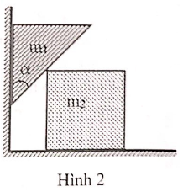
Câu 2: (5 điểm)
Khối lăng trụ tam giác vuông khối lượng , có góc ở đáy là , tựa trên khối lập phương khối lượng như hình 2. Khối có thể trượt xuống dọc theo tường thẳng đứng và khối có thể trượt trên sàn ngang sang phải. Ban đầu hệ đứng yên. Bỏ qua mọi ma sát.
a. Tính gia tốc của mỗi khối và áp lực giữa hai khối.
b. Xác định để gia tốc khối lập phương có giá trị lớn nhất. Tính gia tốc của mỗi khối trong trường hợp đó.
Câu 3: (5 điểm)
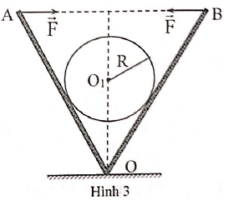
Giữa hai tấm phẳng nhẹ, cứng OA và OB được nối với nhau bằng khớp ở O. Người ta đặt một hình trụ tròn đồng chất, với trục song song với trục O. Hai trục này cùng nằm ngang và nằm trong mặt phẳng thẳng đứng như hình 3. Dưới tác dụng của hai lực trực đối nằm ngang, đặt tại hai điểm A và B, hai tấm ép trụ lại. Trụ có trọng lượng P, bán kính R.
Hệ số ma sát giữa trụ và mỗi tấm phẳng là k. Biết . Xác định độ lớn của lực để trụ cân bằng.
Câu 4: (5 điểm)
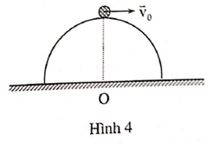
Bán cầu bán kính R = 1m đặt nằm cố định trên sàn ngang. Tại đỉnh của bán cầu, người ta đặt một quả cầu nhỏ (hình 4). Bỏ qua ma sát giữa vật với bán cầu và lực cản không khí, lấy . Truyền cho vật vận tốc đầu theo phương ngang.
1. Xác định độ lớn của để vật không rời bán cầu ngay khi truyền vận tốc.
2. Xác định vị trí vật chạm sàn so với tâm O của bán cầu theo phương ngang, nếu:
a.
b.

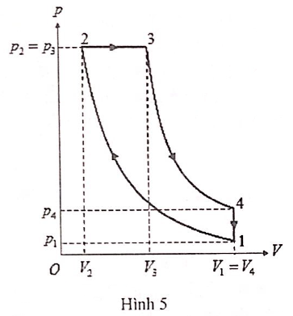
Câu 5: (5 điểm)
Một mol khí lý tưởng lưỡng nguyên tử biến đổi trạng thái nhiệt theo nhiệt một chu trình thuận nghịch được biểu diễn trên đồ thị ở hình 5. Trong đó và là các quá trình đoạn nhiệt, là quá trình đẳng áp, là quá trình đẳng tích.
Biết
a. Tính .
b. Nhiệt lượng khí nhận được là ở quá trình nào? Nhiệt lượng khí nhả ra là ở quá trình nào? Tính và từ đó tính hiệu suất của chu trình.
Câu 6: (5 điểm)
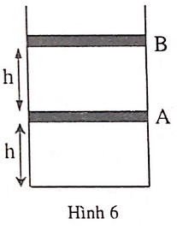
Trong bình hình trụ thẳng đứng, thành xung quanh cách nhiệt, có hai pittông: pittông A nhẹ (trọng lượng có thể bỏ qua) và dẫn nhiệt, pittông B có khối lượng đáng kể và cách nhiệt. Hai pittông tại thành hai ngăn trong bình (hình 6). Mỗi ngăn chứa một mol khí lý tưởng lưỡng nguyên tử và có chiều cao là h = 0,5m. Ban đầu hệ ở trạng thái cân bằng nhiệt. Làm cho khí trong bình nóng lên thật chậm bằng cách truyền cho khí (qua đáy dưới) một nhiệt lượng .
Pittông A có ma sát với thành bình và không chuyển động, pittông B chuyển động không ma sát với thành bình. Tính lực ma sát tác dụng lên pit tông A. Biết nội năng U của một mol khí lưỡng nguyên tử phụ thuộc vào nhiệt độ T của khí theo công thức với R là hằng số khí lý tưởng.

HƯỚNG DẪN GIẢI
Câu 1:
Khi khoảng cách giữa hai vận động viên là 30m thì vị trí của A, B và trọng tài T tạo thành một tam giác vuông tại T. Lúc đó vận tốc của trọng tài theo Ox và Oy lần lượt là và . Vì khoảng cách giữa trọng tài và các vận động viên là không đổi nên
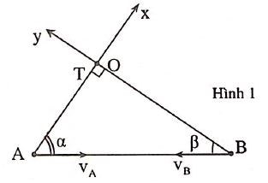
Vậy tốc độ của trọng tài là
- Xét hệ quy chiếu gắn với A:
+ Tốc độ của B đối với A là:
+Trọng tài chuyển động trên đường tròn tâm A, bán kính AT với tốc độ
Nên gia tốc hướng tâm là
- Xét hệ quy chiếu gắn với B:
Tương tự ta tìm được:
Vậy độ lớn gia tốc của trọng tài là
Câu 2:
a. Xét vật :
Áp dụng định luật II Newton có:
Chiếu lên trục Ox thu được:
Chiếu lên trục Oy thu được: (1)
- Xét vật :
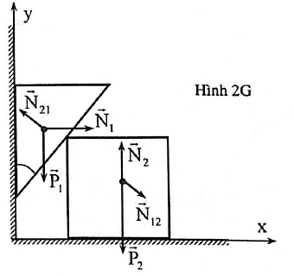
Áp dụng định luật II Newton có:
Chiếu lên trục Ox thu được:
(2)
Mặt khác khi dời sang phải một đoạn x thì đi xuống một đoạn y, ta có:
(3)
Từ (1) và (2) suy ra
(4)
Từ (3) và (4) suy ra
Áp lực giữa và là:
b. Gia tốc của
Áp dụng bất đẳng thức Cô-si có:
Dấu “=” xảy ra khi:
Vậy khi thì
Lúc đó có:
Câu 3:
* Trường hợp 1: Trụ có khuynh hướng trượt lên:
- Các lực tác dụng lên trụ như hình 3G
- Phương trình cân bằng lực:
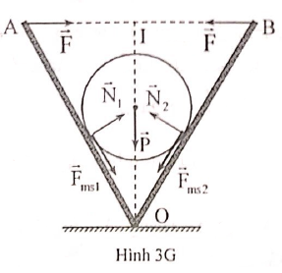
- Chiếu lên trục OI:
Có:
Để trụ không trượt lên:
Xét thanh OA: chọn O làm trục quay. Quy tắc momen:
* Trường hợp 2: Trụ có khuynh hướng trượt xuống, tương tự như trên: chú ý các lực ma sát hướng ngược lại
Điều kiện để trụ không trượt xuống:
* Điều kiện để trụ đứng yên:
Câu 4:
1. Áp dụng định luật II Newton cho vật ngay khi truyền vận tốc:
Chiếu lên chiều của thu được:
Để vật không rời bán cầu ngay khi truyền vận tốc thì
2. a. Khi thì ngay khi truyền vận tốc, vật rời bán cầu và chuyển động ném ngang. Do vậy, vị trí vật chạm sàn so với O được xác định
b. Khi thì vật trượt trên bán cầu rồi rời bán cầu tại B được xác định bởi góc
Áp dụng định luật bảo toàn cơ năng và định luật II Newton xác định được:
+ Vận tốc của vật ngay khi rời bán cầu:
Sau khi rời bán cầu, vật chuyển động ném xiên xuống:
+ Vận tốc của vật theo phương ngang và theo phương thẳng đứng ngay khi vật rời bán cầu là:
+ Áp dụng định luật bảo toàn cơ năng xác định được độ lớn vận tốc của vật ngay trước khi chạm sàn:

+ Vận tốc của vật theo phương thẳng đứng ngay trước khi chạm sàn:
+ Thời gian chuyển động của vật từ lúc rời bán cầu đến khi chạm sàn là:
+ Tầm bay xa của vật so với O:
Câu 5:
a. Khí lưỡng nguyên tử thì số bậc tự do là
b. Nhiệt lượng nhận là ở quá trình đẳng áp 2-3
Nhiệt lượng nhả ra ở quá trình đẳng tích 4-1
Hiệu suất của chu trình là
Câu 6:
Gọi nhiệt độ ban đầu của hệ là , nhiệt độ sau cùng là T
Áp suất ban đầu của khí trong hai ngăn bằng nhau:
Áp suất cuối cùng trong ngăn dưới là:
Thể tích cuối cùng của ngăn trên:
Độ tăng thể tích ngăn trên:
Công sinh ra:
Độ tăng nội năng:
Theo nguyên lý I:
Lực ma sát tác dụng lên A:

